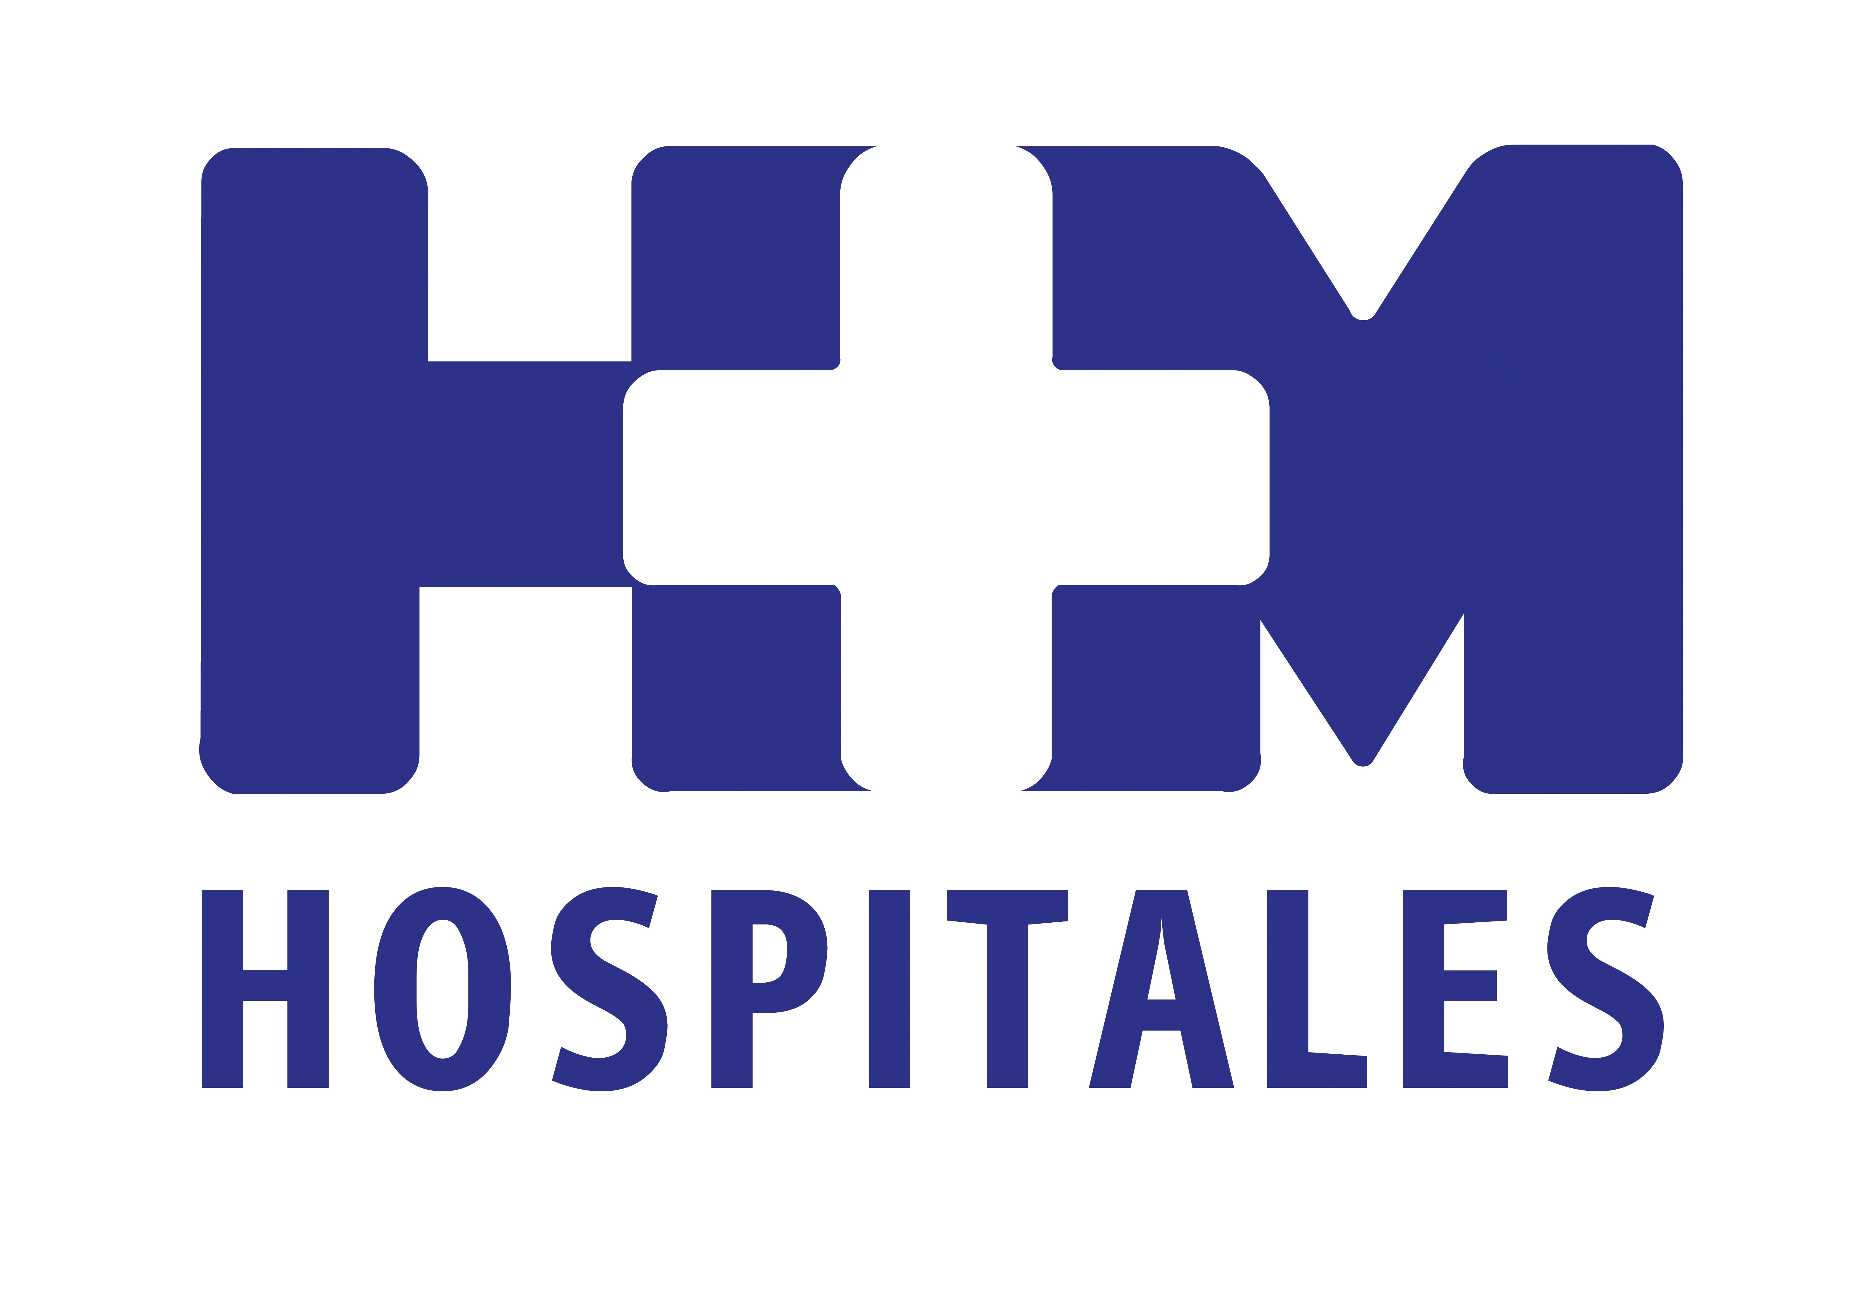

Este hito estratégico en la evolución del grupo convierte a HM Universitario Sanchinarro en uno de los pocos hospitales privados de España que se acredita para la formación de estos especialistas

HM HOSPITALES ES ACREDITADO PARA LA FORMACIÓN DE MÉDICOS INTERNOS RESIDENTES (MIR) EN MEDICINA INTERNA

- “Esta acreditación confirma la solidez y calidad del proyecto docente del grupo”, afirma su director general, el Dr. Juan Abarca Cidón, destacando el valor añadido que otorga a HM Hospitales este nuevo paso adelante en su trayectoria

- Este éxito es una importantísima puerta de entrada a la futura acreditación de otras especialidades MIR, como la Oncología Médica, la Cirugía General y del Aparato Digestivo o la Cardiología, próximos objetivos del grupo, en los que ya está trabajando

- “Esta acreditación supone un reconocimiento para los médicos de nuestros servicios de Medicina Interna, así como para todos los profesionales y la Dirección del grupo”, dice el Dr. Jesús Peláez, director de Docencia e I+D+i de HM Hospitales

- “HM Hospitales cuenta con un Servicio de Medicina Interna que cumple con todos los estándares de calidad y excelencia, y que lo hacen merecedor de la acreditación para formar a residentes, el lugar ideal para la formación de los futuros MIR”, señala el Dr. José Luis González, director de Docencia de HM Hospitales y coordinador de todos los residentes y tutores del grupo

- El MIR de Medicina Interna de HM Hospitales tendrá una formación integral y personalizada, y se integrará en la actividad asistencial, docente e investigadora del grupo, lo que será una de las marcas diferenciales de estos especialistas

- Este logro continúa la trayectoria del proyecto docente de HM Hospitales, en estrecho acuerdo con la Facultad de Medicina de la Universidad CEU San Pablo, que ha llevado a que los centros del grupo estén acreditados como universitarios y para la formación MIR

Madrid, 17 de mayo de 2012. La Unidad Docente de la especialidad de Medicina Interna de HM Hospitales acaba de ser acreditada por el Ministerio de Sanidad, Servicios Sociales e Igualdad para la formación de estos médicos especialistas, lo que le convierte en uno de los pocos hospitales de España que se acredita para la formación postgrado de estos especialistas.

“Esta acreditación es un hito importantísimo y estratégico en la evolución del grupo, que confirma la solidez y calidad de su proyecto docente”, afirma el Dr. Juan Abarca Cidón, director general de HM Hospitales, destacando el valor añadido que otorga al grupo este nuevo paso adelante en su trayectoria.

En palabras del Dr. Abarca Cidón, “esta acreditación avala la excelencia del modelo sanitario de HM Hospitales y la adecuada preparación de la sanidad privada también en este aspecto, ya que obtener logros como el que acaba de conseguir el grupo es más difícil aún en el sector privado, al que la Administración exige más requisitos y más esfuerzos para confirmarlos como merecedores de ellos, hasta el punto de que puede parecer que el proceso adolece de cierta desigualdad de condiciones y exigencias en contra de la sanidad privada”. “En cuestiones docentes y de investigación, la sanidad privada continua estigmatizada, y mientras al sector público se le presupone, la sanidad privada tiene que demostrar doblemente las cosas”, añade.

No obstante, “todos los esfuerzos realizados durante más de cuatro años para llegar a este momento han merecido la pena -continúa-, dada la trascendencia de este éxito que, además, es una importantísima puerta de entrada a la futura acreditación de otras especialidades MIR, como la Oncología Médica, la Cirugía General y del Aparato Digestivo o la Cardiología, que son nuestros próximos objetivos a conseguir, y en los que HM Hospitales ya está trabajando”.

Reconocimiento profesional
En el mismo sentido se felicita el Dr. Jesús Peláez, director de Docencia e I+D+i de HM Hospitales y vicedecano de Hospitales de la Facultad de Medicina de la Universidad CEU San Pablo: “Esta acreditación es un paso muy importante en nuestra trayectoria docente y supone un reconocimiento para los médicos de nuestros servicios de Medicina Interna, así como para todos los profesionales y la Dirección del grupo”.

“Gracias a la colaboración de todos, a la disponibilidad de infraestructuras y recursos, y al apoyo de los órganos de gobierno y asesoramiento (comisiones clínicas), HM Universitario Sanchinarro es el tercer hospital privado a nivel nacional que se acredita para la formación de estos especialistas”, añade.

En este sentido, el Dr. Peláez concreta que HM Hospitales ya ha incluido una plaza de MIR en Medicina Interna en su programa de formación postgrado que, junto a las de Pediatría, Obstetricia y Ginecología y Oncología Radioterápica -cuyos MIR ya están en el tercer año de la especialidad-, conformarán la oferta del grupo para 2013 en la próxima convocatoria oficial de plazas. HM Hospitales prevé la incorporación de su primer médico residente en Medicina Interna en dicha convocatoria, que previsiblemente será en mayo de 2013, una vez realizado el próximo examen MIR.

Por su parte, el Dr. José Luis González, director de Docencia de HM Hospitales, secretario de la Comisión de Docencia y de Formación Continuada del grupo y responsable de la elaboración de la memoria de solicitud de la acreditación, destacó el camino que esta acreditación abre para la tramitación de las otras especialidades citadas, que, “sin duda merecen también ser acreditadas por su experiencia docente, elevada cualificación e implicación de todo su personal en la formación pregrado y postgrado”.

El hospital ideal para los MIR de Medicina Interna
Asimismo, el experto, que también es coordinador de todos los MIR de HM Hospitales, así como de sus tutores, considera que “la apertura desinteresada de todas las instalaciones y servicios del grupo para acoger y formar a médicos internos residentes de otras especialidades médicas y quirúrgicas de cualquier lugar de España, y también a nivel internacional, ha jugado un importante papel en la mejora de su prestigio docente, incluso fuera de nuestras fronteras, lo que sin duda es mérito de todos los profesionales que integran HM Hospitales”.

“HM Hospitales cuenta con un Servicio de Medicina Interna que cumple con todos los estándares de calidad y excelencia, diferenciándole del resto de hospitales públicos y privados de España, y que lo hacen merecedor de la acreditación para formar a residentes”, añade, matizando en que los centros del grupo se vertebran fundamentalmente en el Servicio de Medicina Interna ya que, a diferencia de otros hospitales donde otras especialidades cobran más protagonismo, el número de pacientes hospitalizados a su cargo, el gran equipo de especialistas con el que cuentan y su implicación tanto en el periodo pregrado como en el postgrado, lo hacen el lugar ideal para la formación de los futuros residentes”.

Formación integral, personalizada y completa
El futuro primer residente de Medicina Interna de HM Hospitales tendrá una formación integral y personalizada, siguiendo un programa de formación mediante el que adquirirá de forma progresiva los conocimientos, habilidades y competencias necesarias para ejercer esta especialidad médica, asegura el Dr. Peláez. “Este programa ha sido acreditado por la Comisión Nacional de la Especialidad y el MIR tendrá, además del tutor de dicha especialidad, el Dr. Cándido Masa, un tutor en cada una de las especialidades por las que realizará su rotación”, concreta.

De forma adicional a su programa formativo, el residente se integrará en la actividad de HM Hospitales tanto a nivel asistencial, como en los planos docente e investigador, pudiendo participar en las diferentes comisiones (de Docencia, de Enfermedades Infecciosas, etc) y comités (Investigación, Bioética, Tumores…). Así, en opinión del director de Docencia e I+D+i de HM Hospitales, “la formación científica en investigación e innovación será una de las marcas diferenciales de estos especialistas de HM Hospitales, estando previsto que se integren en los programas de I+D+i desde su primer año de residencia.

El proceso de acreditación de plazas MIR ha sufrido en los últimos años cambios de gran calado que han implicado, entre otras cosas, modificaciones a las que HM Hospitales se ha tenido que adaptar durante los últimos cuatro años en los que ha estado trabajando para obtener la acreditación que acaba de conseguir, superando no pocas dificultades y teniendo que resolver numerosas cuestiones que, no obstante, fueron más de forma que de fondo,

Trayectoria del proyecto docente
Este logro continúa la trayectoria del proyecto docente de HM Hospitales, cuyo punto de inflexión llegó cuando, de la mano de la Facultad de Medicina de la Universidad CEU San Pablo, HM Universitario Montepríncipe fue acreditado para la docencia de pregrado en las titulaciones de Ciencias de la Salud impartidas en ese momento por la citada facultad -Medicina, Enfermería, Odontología, Fisioterapia y Podología-, convirtiéndose así en el primer hospital privado universitario de Madrid.

Poco después, la acreditación se extendió al resto de centros del grupo, que recibieron la certificación de cumplimiento de condiciones y requisitos para el desarrollo de la docencia universitaria de grado y postgrado y la investigación. “Son pocos los hospitales privados de España que están acreditados como universitarios, y bastantes menos los que tienen la acreditación MIR, pero ninguno de ellos ha alcanzado ambas certificaciones como grupo hospitalario, lo que traduce un claro objetivo empresarial y la perfecta integración entre los diferentes dispositivos asistenciales del grupo”, declaró entonces el Dr. Peláez.

HM Hospitales
HM Hospitales está formado por diversas empresas que gestionan diferentes hospitales médico-quirúrgicos privados, entre los que se incluyen HM Universitario Madrid, HM Universitario Montepríncipe, HM Universitario Torrelodones, HM Universitario Sanchinarro, HM Nuevo Belén y el Centro Integral Oncológico Clara Campal (CIOCC); todos ellos de gran cualificación técnica y humana.

Basado en un Decálogo y en el juramento Hipocrático dirigido por médicos y con el objetivo de ofrecer una medicina de calidad, los diferentes centros de HM Hospitales se han dotado con una tecnología de vanguardia y con el personal mejor cualificado y más humano.

Todos los centros de HM Hospitales funcionan de forma integrada. Para ello, existe una estructura corporativa con servicios centralizados, así como diferentes herramientas informáticas de gestión integral. Esto permite una actuación complementaria y sinérgica de estructuras, servicios y equipamientos, con el máximo aprovechamiento de los recursos tecnológicos y humanos.

Universidad CEU-San Pablo
La Universidad CEU-San Pablo es una de las tres universidades de iniciativa social y gestión privada de la Fundación Universitaria San Pablo-CEU, que ya ha cumplido 75 años en la enseñanza superior en España. En la Facultad de Medicina se imparten las licenciaturas en Medicina, Odontología y Psicología y las diplomaturas en Enfermería, Fisioterapia y Podología.

Para más información:

DPTO. DE COMUNICACIÓN DE HM HOSPITALES
Eva Sacristán
Tel.: 91 216 00 50 / Móvil: 608 273 978
E-mail: evasacristan@hospitaldemadrid.com

BERBÉS ASOCIADOS
Sara Nieto
Tel.: 91 563 23 00 / Móvil: 678 544 149
E-mail: saranieto@berbes.com

